Los diagramas de flujo utilizan formas especiales para representar diferentes tipos de acciones o pasos de un proceso. Las líneas y flechas muestran la secuencia de los pasos y las relaciones entre ellos. Estos se conocen como símbolos de diagrama de flujo.

El rectángulo - representa un proceso

El ovalo o píldora - representa el inicio o el final

El diamante - representa una decisión

El paralelogramo - representa una entrada/salida

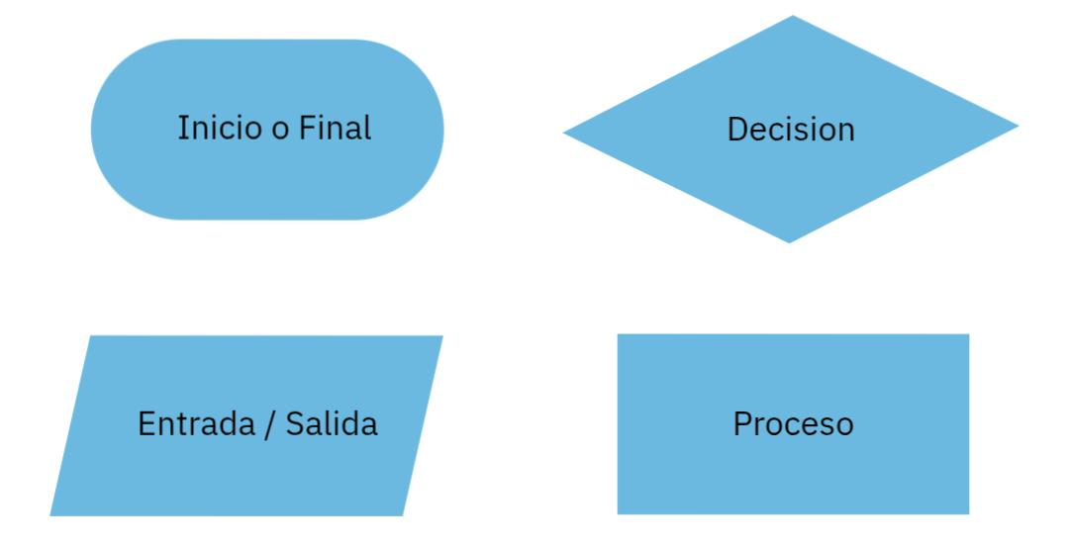

#### Símbolo de Inicio / Final

El símbolo de terminación marca el punto inicial o final del sistema. Por lo general, contiene la palabra "Inicio" o "Fin".

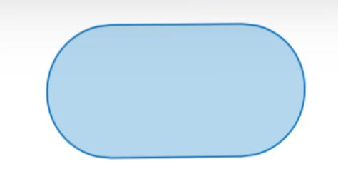

#### Símbolo de Acción o Proceso

Un rectangulo solo puede representar un solo paso dentro de un processo ("agregar dos tazas de harina"), o un subproceso completo ("hacer pan") dentro de un proceso más grande.

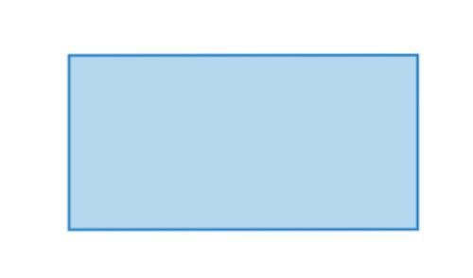

#### Símbolo del Documento Impreso

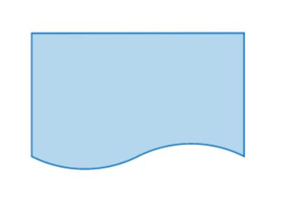Un documento o informe impreso.

#### Símbolo de Multidocumento

Representa multidocumento en el proceso.

#### Símbolo de Decisión o Ramificación

Un punto de decisión o ramificación. Las líneas que representan diferentes decisiones surgen de diferentes puntos del diamante.

#### Símbolo de Entrada / Salida

Representa el material o la información que entra o sale del sistema, como una orden del cliente (entrada) o un producto (salida). Un

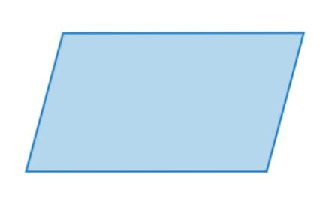

#### Símbolo de Entrada Manual

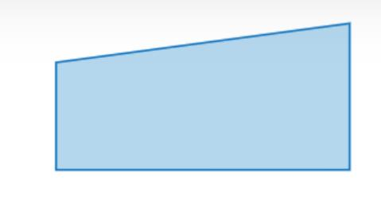Representa un paso en el que se pide al usuario que introduzca la información manualmente.

#### Símbolo de Preparación

Representa un ajuste a otro paso en el proceso.

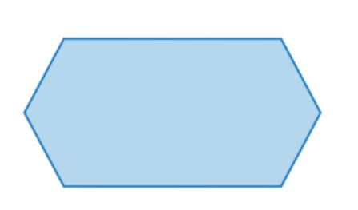

#### Símbolo del Conector

Indica que el flujo continúa donde se ha colocado un símbolo identico (que contiene la misma letra).

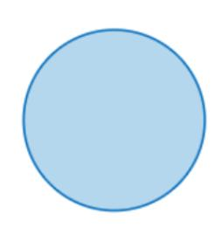

#### O Símbolo

Indica que el flujo del proceso continúa en más de dos ramas.



#### Símbolo de Unión de Invocación

Indica un punto en el diagrama de flujo en el que múltiples ramificaciones convergen de nuevo en un solo proceso.



#### Símbolo de Fusión

Indica un paso en el que dos o más sub-listas o subprocesos se convierten en uno.

#### Símbolo de Intercalar

Indica un paso que ordena información en un formato estándar.



#### Símbolo de Ordenar

Indica un paso que organiza una lista de elementos en una secuencia o establece según algunos criterios predeterminados.



#### Símbolo de Proceso Predefinido

Indica una secuencia de acciones que realizan una tarea específica incrustada dentro de un proceso más grande. Esta secuencia de acciones podría describirse con más detalle en un diagrama de flujo separado.

#### Símbolo del Operación Manual

Indica una secuencia de comandos que continuarán repitiéndose hasta que se detenga manualmente.

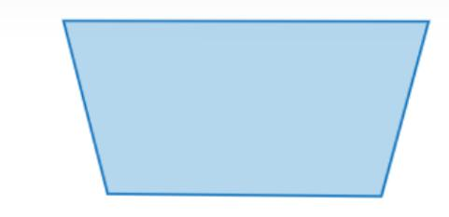

#### Símbolo de Límite de Bucle

Indica el punto en el que debe detenerse un bucle.

#### Símbolo de Retardo

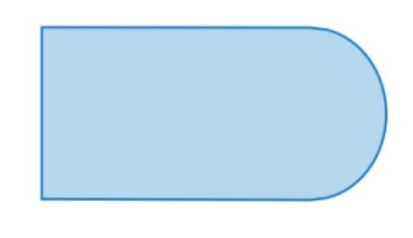Indica un retraso en el proceso.

#### Almacenamiento de Datos o Símbolo de Datos Almacenados

Indica un paso donde se almacenan los datos.

#### Símbolo de la Base de Datos

Indica una lista de información con una estructura estándar que permite buscar y ordenar.

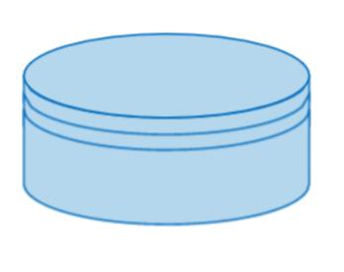

#### Símbolo de Almacenamiento Interno

Indica que la información se almacenó en la memoria durante un programa, utilizado en diagramas de flujo de diseño de software.

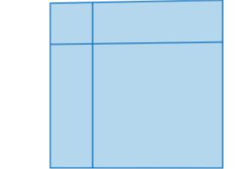

#### Símbolo de Visualización

Indica un paso que muestra información.

#### 

#### Conector Fuera de Página

Indica que el proceso continúa fuera de la página.

~~